附件1：
甲癌病房改造项目招标技术参数及配置
序号 | 改造所在位置 | 改造参数
1 | 病房一：①号不锈钢防护门(推拉门\镶嵌观察窗) | 门洞：0.87m*2.03m  防护面积：1.1m*2.15m  铅当量：11mmpb  镶嵌防护玻璃：400*300*50mm  铅当量：10mmpb  带不锈钢装饰门套
2 | 病房三：②号不锈钢防护门(推拉门) | 门洞：0.9m*2.0m  防护面积：1.1m*2.1m  铅当量：11mmpb  带不锈钢装饰门套
3 | 病房四：③号不锈钢防护门拆病房三原有⑤号防护门安装，病房三⑤号安装新防护门(电动平开门\镶嵌观察窗) | 门洞：1.2m*2.0m  防护面积：1.4m*2.1m  铅当量：11mmpb  镶嵌防护玻璃：400*300*50mm  铅当量：10mmpb  带送餐小门、带不锈钢装饰门套
4 | 病房四：④号不锈钢防护门(推拉门\镶嵌观察窗) | 门洞：0.87m*2.03m  防护面积：1.1m*2.15m  铅当量：11mmpb  镶嵌防护玻璃：400*300*50mm  铅当量：10mmpb  带不锈钢装饰门套
5 | 病房一：四面墙面、病房二南、北两面墙面、病房三四面墙面安装防护钡板(含焊钢架、铅条拼缝，安装施工及辅材) | 面积：97㎡  铅当量：3mmpb
6 | 病房三：②号门所在墙面安装防护钡板(含焊钢架、铅条拼缝，安装施工及辅材) | 面积：10㎡  铅当量：7mmpb
7 | 病房四：南面墙面安装防护钡板(含焊钢架、铅条拼缝，安装施工及辅材) | 面积：10㎡  铅当量：3mmpb
8 | 病房四：东、西、北面墙面安装防护钡板(含焊钢架、铅条拼缝，安装施工及辅材) | 面积：26㎡  铅当量：7mmpb
9 | 病房四：天棚安装防护钡板(含焊钢架、铅条拼缝，安装施工及辅材) | 面积：16㎡  铅当量：2mmpb
10 | 病房四：地面采用射线防护钡粉铺浇 | 面积：16㎡  铅当量：2mmpb

附件2: 甲癌病房改造项目投标报价明细表

序号 | 改造所在位置 | 改造参数 | 报价
1 | 病房一：①号不锈钢防护门(推拉门\镶嵌观察窗) | 门洞：0.87m*2.03m  防护面积：1.1m*2.15m  铅当量：11mmpb  镶嵌防护玻璃：400*300*50mm  铅当量：10mmpb  带不锈钢装饰门套
2 | 病房三：②号不锈钢防护门(推拉门) | 门洞：0.9m*2.0m  防护面积：1.1m*2.1m  铅当量：11mmpb  带不锈钢装饰门套
3 | 病房四：③号不锈钢防护门拆病房三原有⑤号防护门安装，病房三⑤号安装新防护门(电动平开门\镶嵌观察窗) | 门洞：1.2m*2.0m  防护面积：1.4m*2.1m  铅当量：11mmpb  镶嵌防护玻璃：400*300*50mm  铅当量：10mmpb  带送餐小门、带不锈钢装饰门套
4 | 病房四：④号不锈钢防护门(推拉门\镶嵌观察窗) | 门洞：0.87m*2.03m  防护面积：1.1m*2.15m  铅当量：11mmpb  镶嵌防护玻璃：400*300*50mm  铅当量：10mmpb  带不锈钢装饰门套
5 | 病房一：四面墙面、病房二南、北两面墙面、病房三四面墙面安装防护钡板(含焊钢架、铅条拼缝，安装施工及辅材) | 面积：97㎡  铅当量：3mmpb
6 | 病房三：②号门所在墙面安装防护钡板(含焊钢架、铅条拼缝，安装施工及辅材) | 面积：10㎡  铅当量：7mmpb
7 | 病房四：南面墙面安装防护钡板(含焊钢架、铅条拼缝，安装施工及辅材) | 面积：10㎡  铅当量：3mmpb
8 | 病房四：东、西、北面墙面安装防护钡板(含焊钢架、铅条拼缝，安装施工及辅材) | 面积：26㎡  铅当量：7mmpb
9 | 病房四：天棚安装防护钡板(含焊钢架、铅条拼缝，安装施工及辅材) | 面积：16㎡  铅当量：2mmpb
10 | 病房四：地面采用射线防护钡粉铺浇 | 面积：16㎡  铅当量：2mmpb
11 | 合计 | 大写： （小写： ）

附件3

甲癌病房改造项目图纸
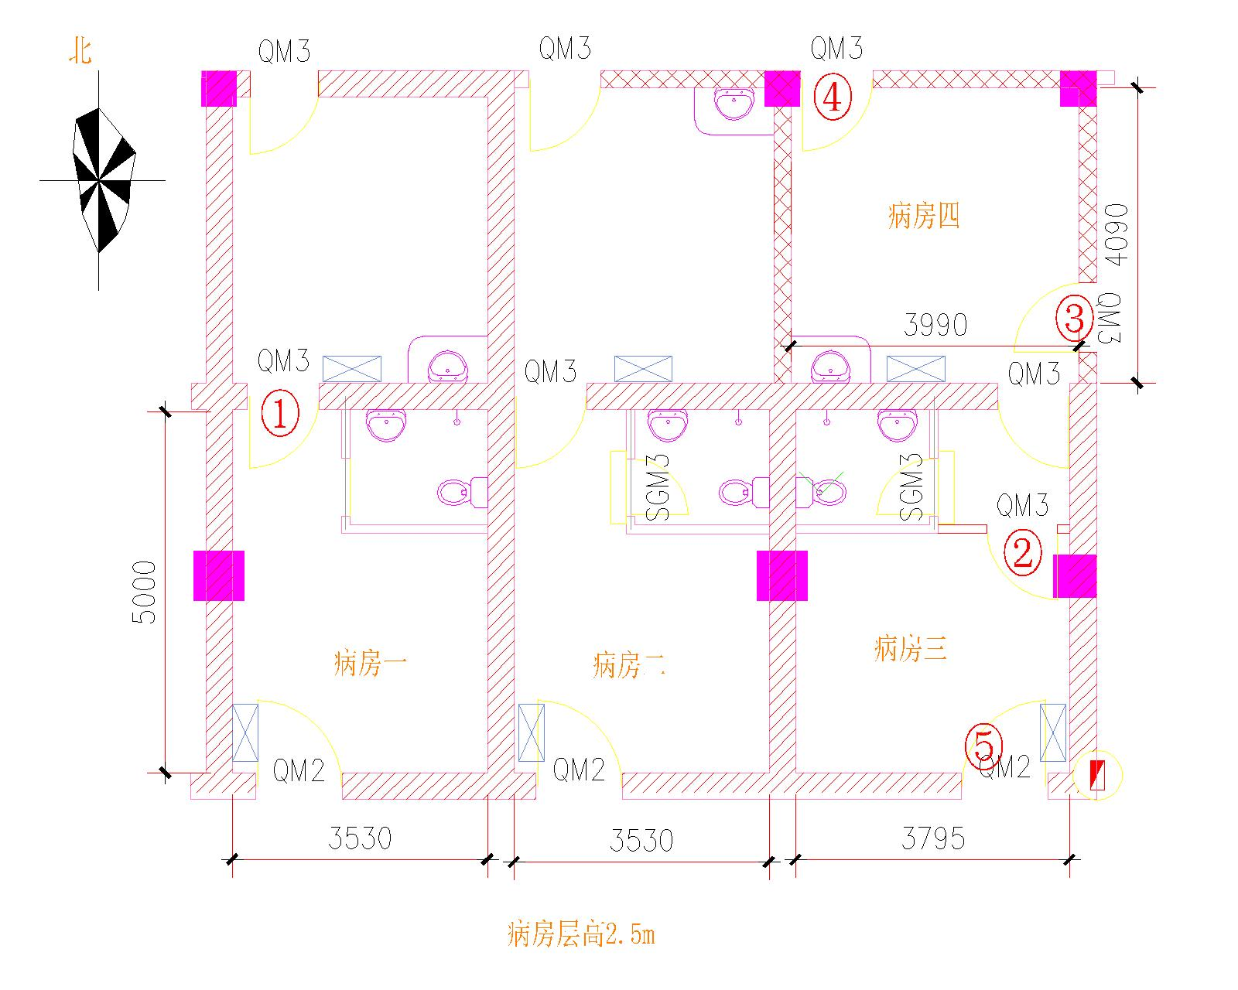

附件4 技术响应表

序号 | 改造所在位置 | 改造参数 | 偏离情况
1 | 病房一：①号不锈钢防护门(推拉门\镶嵌观察窗) | 门洞：0.87m*2.03m  防护面积：1.1m*2.15m  铅当量：11mmpb  镶嵌防护玻璃：400*300*50mm  铅当量：10mmpb  带不锈钢装饰门套
2 | 病房三：②号不锈钢防护门(推拉门) | 门洞：0.9m*2.0m  防护面积：1.1m*2.1m  铅当量：11mmpb  带不锈钢装饰门套
3 | 病房四：③号不锈钢防护门拆病房三原有⑤号防护门安装，病房三⑤号安装新防护门(电动平开门\镶嵌观察窗) | 门洞：1.2m*2.0m  防护面积：1.4m*2.1m  铅当量：11mmpb  镶嵌防护玻璃：400*300*50mm  铅当量：10mmpb  带送餐小门、带不锈钢装饰门套
4 | 病房四：④号不锈钢防护门(推拉门\镶嵌观察窗) | 门洞：0.87m*2.03m  防护面积：1.1m*2.15m  铅当量：11mmpb  镶嵌防护玻璃：400*300*50mm  铅当量：10mmpb  带不锈钢装饰门套
5 | 病房一：四面墙面、病房二南、北两面墙面、病房三四面墙面安装防护钡板(含焊钢架、铅条拼缝，安装施工及辅材) | 面积：97㎡  铅当量：3mmpb
6 | 病房三：②号门所在墙面安装防护钡板(含焊钢架、铅条拼缝，安装施工及辅材) | 面积：10㎡  铅当量：7mmpb
7 | 病房四：南面墙面安装防护钡板(含焊钢架、铅条拼缝，安装施工及辅材) | 面积：10㎡  铅当量：3mmpb
8 | 病房四：东、西、北面墙面安装防护钡板(含焊钢架、铅条拼缝，安装施工及辅材) | 面积：26㎡  铅当量：7mmpb
9 | 病房四：天棚安装防护钡板(含焊钢架、铅条拼缝，安装施工及辅材) | 面积：16㎡  铅当量：2mmpb
10 | 病房四：地面采用射线防护钡粉铺浇 | 面积：16㎡  铅当量：2mmpb
附件5 售后服务及要求

一、竞标人提供的甲癌病房改造项目包含的内容必须是全新的、完整的原装产品。
二、质量保质期要求：
1、供货方对甲癌病房改造项目包含的内容提供1年以上免费保修服务，保质期满后提供终身维护。只收取配件费用，免收维修费。保质期从产品验收合格之日算起。
2、在保质期内，甲癌病房改造项目包含的内容发生一般故障时，供货方负责免费修理、更换零部件；如产品发生大故障（指主要部件出现质量问题）时，供货方应负责免费更换相同品牌、型号的新产品。产品维修或更换后其保质期相应顺延。
3、若产品存在严重的质量问题，在产品验收后不少于三个月的时间内，供货方无条件允许采购方退货。
4、对因采购方人员的不正当使用所造成的产品损坏不归供货方负责保修，但供货方也要积极帮助采购方维修，并保证提供优惠价格的配件和服务。
三、维护保修要求：
1、生产厂家在中国境内设有维修站和零配件供应站。
2、保质期满后，供货方提供终身维修服务，不收维修费，只收取零配件费。
3、随时提供优惠零配件。
4、售后服务：有故障24小时内到位。广西区内有原厂家工程师，每三个月定期巡回至少一次。
5、故障处理：接到故障维修通知后立即响应，电话指导采购方工程师维修。若不能修复，供货方在2小时内派工程师到达现场维修，按国家及行业标准对故障进行及时处理。
四、其它要求：
1、供货方免费送货到采购方指定地址，产品到位后的安装、调试、培训，均有厂家免费提供，并由专职工程师分工执行，其中应用操作和中文软件培训分批进行，所有相关费用由供货方承担。
五、竞标人可提供更好的售后服务条款供采购方从优选择。
六、交货地点：广西柳州市人民医院，柳州市文昌路8号。
七、交货时间：合同签订后二个月内交货。

附件6 标书内容装订顺序

序号 | 文件名称 | 备注
1 | 目录
2 | 投标公司基本情况表 | 内含公司名称、地址、联系人、手机号码、传真、座机、银行账号
3 | 竞标报价表 | 必备
4 | 技术规格偏离表 | 必备
5 | 投标产品的技术参数 | 必备
6 | 投标产品彩页 | 必备
7 | 售后服务承诺 | 必备
8 | 企业法人营业执照复印件 | 必备
9 | 税务登记证复印件 | 必备
10 | 生产企业许可证复印件 | 二者至少包含其中一种
11 | 经营企业许可证复印件 | 代理商或经销商必备
12 | 产品销售授权书或代理证书原件或复印件 | 代理商或经销商必备
13 | 法人授权委托书原件 | 委托代理人必备
14 | 法定代表人身份证的复印件 | 必备
15 | 法定代表人授权委托代理人身份证的复印件 | 委托代理人必备
16 | 查询行贿犯罪档案结果告知函 | 必备

附件7
查询的文书样式

查询申请书（单位）
人民检察院：
单位（个人）将于 年 月 日在 县（市、区）开展 工作。根据《最高人民检察院关于开展行贿犯罪档案查询工作的管理规定（暂行）》的规定，现向你院申请查询 （单位、个人）有无行贿犯罪记录。
特此申请

查询部门（ 单位 ）（印）
年 月 日

查询申请书（个人）
人民检察院：
单位（个人）将于 年 月 日在 县（市、区）开展 工作。根据《最高人民检察院关于开展行贿犯罪档案查询工作的管理规定（暂行）》的规定，现向你院申请查询 （单位、个人）有无行贿犯罪记录。
特此申请

查询人（ 签名 ）：
年 月 日

